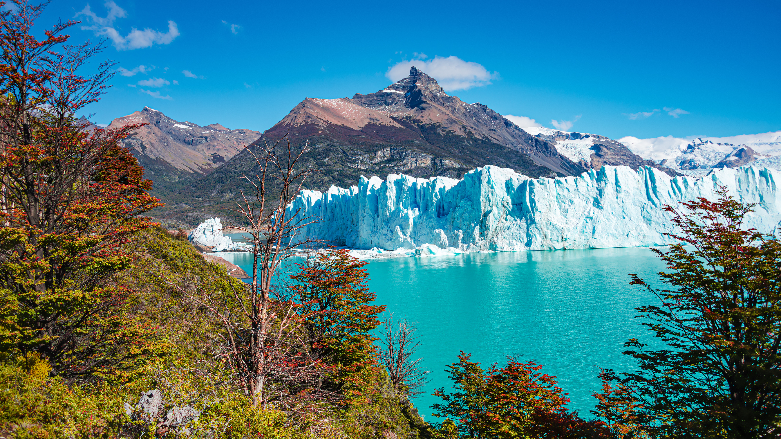


WWW.CIELOSABIERTOS.COM.CO
RNT: 11550
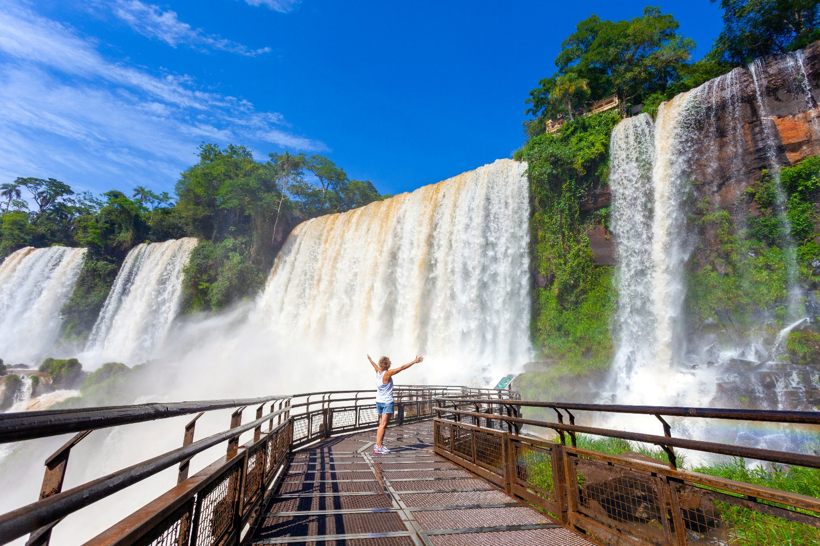
Desde la energía vibrante de Buenos Aires, donde el tango y la historia se respiran en cada rincón, hasta la imponente fuerza natural de las Cataratas del Iguazú, un espectáculo que te dejará sin aliento.
Explora la majestuosidad de los glaciares en El Calafate, donde el Perito Moreno te hará sentir diminuto frente a su grandeza, y relájate en la belleza de Bariloche, rodeado de lagos cristalinos, montañas y paisajes de ensueño.
IMPERDIBLES DE ARGENTINA
Salidas Diarias
Servicios Incluidos:
- 2 noches de alojamiento con desayuno en Buenos Aires
- HD Visita de la ciudad
- 2 noches de alojamiento con desayuno en Iguazú
- FD Visita Cataratas argentinas con entrada
- HD Visita Cataratas brasileras con entrada
- 2 noches de alojamiento con desayuno en Calafate
- Visita Glaciar Perito Moreno con entrada
- Navegación Safari Náutico
- 2 noches de alojamiento con desayuno en Bariloche
- HD Excursión Circuito Chico
- Ascenso Cerro Campanario
- 2 noches de alojamiento con desayuno en Buenos Aires
- Traslados en servicio privado en Buenos Aires, en el resto de las ciudades en servicio regular
- Visitas en servicio regular.
Itinerario Argentina – 11 días:
Día 1: Buenos Aires
Llegada al aeropuerto de Ezeiza. Recepción y traslado al hotel.
Resto del día libre.
Alojamiento.
Día 2: Buenos Aires
Desayuno.
City tour por los principales puntos de la ciudad: Floralis Genérica, Plaza de Mayo, Caminito en La Boca, San Telmo, Palermo, Recoleta, Puerto Madero y más.
Tarde libre.
Alojamiento.
Día 3: Buenos Aires – Iguazú
Desayuno.
Traslado al aeropuerto para volar a Iguazú.
Llegada, recepción y traslado al hotel.
Por la tarde, visita al lado brasileño de las Cataratas (incluye entrada al Parque Nacional). Caminata por senderos con vistas impactantes, incluyendo la Garganta del Diablo.
Alojamiento.
Día 4: Iguazú
Desayuno.
Excursión a las Cataratas del lado argentino (incluye entrada al Parque Nacional). Paseo por pasarelas superiores e inferiores y visita a la impresionante Garganta del Diablo.
Opción recomendada: excursión "La Gran Aventura" en lancha.
Alojamiento.
Día 5: Iguazú – Buenos Aires – El Calafate
Desayuno.
Traslado al aeropuerto. Vuelo a Buenos Aires y conexión a El Calafate.
Llegada y traslado al hotel.
Alojamiento.
Día 6: El Calafate
Desayuno.
Excursión al Glaciar Perito Moreno (incluye entrada al Parque Nacional). Recorrido por las pasarelas con vistas panorámicas y navegación Safari Náutico frente al glaciar.
Alojamiento.
Día 7: El Calafate – Bariloche
Desayuno.
Traslado al aeropuerto y vuelo a Bariloche.
Llegada y traslado al hotel.
Resto del día libre.
Alojamiento.
Día 8: Bariloche
Desayuno.
Excursión Circuito Chico con ascenso al Cerro Campanario (incluido), desde donde se obtiene una de las mejores vistas de la región. Visita a Villa Llao Llao, Capilla San Eduardo, Punto Panorámico, entre otros.
Tarde libre.
Alojamiento.
Día 9: Bariloche – Buenos Aires
Desayuno.
Traslado al aeropuerto y vuelo a Buenos Aires.
Llegada, recepción y traslado al hotel.
Resto del día libre.
Alojamiento.
Día 10: Buenos Aires
Desayuno.
Día libre para actividades personales.
Alojamiento.
Día 11: Buenos Aires – Regreso
Desayuno.
Traslado al aeropuerto internacional para vuelo de regreso.
Servicios no Incluidos:
- Tiquete aéreos e impuestos tasas o contribuciones que los graven tales como: IVA, tasa aeroportuaria, impuestos de combustible, tarifa administrativa, impuestos de aeropuertos y salida de los países de origen y destino, otros cargos (sujetos a cambio).
- Tarjeta de asistencia médica, consulta con su asesor.
- Tarjeta de turismo USD 25 (sujeto a cambio sin previo aviso).
- Pagos en pesos TRM + 2% por cargo administrativo más IVA, pago en USD se adicionará 2% por Cargo Administrativo más IVA.
- Extras en los hoteles como: servicio telefónico, lavandería, etc.
- Cualquier gasto no especifico en el programa.
Tarifas: *Nota: Tarifas sujetas a disponibilidad y cambios sin previo aviso
* Tarifas por persona en USD.
Vigencia |  | Sencilla | Doble | Triple
Sofitel Buenos Aires Recoleta - Loi Suites Iguazú - Xelena - Alma del Lago Suites & Spa - Sofitel Buenos Aires Recoleta
Agosto 04 - 31/ 2025 |  | 3850 | 2298 | 2329
Septiembre 01 - 30/ 2025 |  | 3725 | 2234 | 2283
Octubre 01 - 15/ 2025 |  | 3983 | 2367 | 2374
Octubre 16 - 31/ 2025 |  | 4342 | 2546 | 2494
Noviembre 01 /2025 - Febrero 28 /2026 |  | 4400 | 2580 | 2527
DoubleTree by Hilton (ex Meliá Buenos Aires) - Amerian Portal del Iguazú - Design Suites Calafate - Cacique Inacayal - DoubleTree by Hilton (ex Meliá Buenos Aires)
Julio 27 - Agosto 31/ 2025 |  | 2996 | 1870 | 1919
Septiembre 01 - 30/ 2025 |  | 2871 | 1807 | 1874
Octubre 01 - 31/ 2025 |  | 3024 | 1887 | 1929
Noviembre 01 /2025 - Febrero 28 /2026 |  | 3211 | 1983 | 2047
Amerian Park Buenos Aires - O2 Hotel Iguazú - Alto Calafate - NH Edelweiss - American Park Buenos Aires
Julio 21 - Agosto 01/ 2025 |  | 3083 | 1925 | 1951
Agosto 03 - 23/ 2025 |  | 2834 | 1800 | 1848
Agosto 24 - Septiembre 30/ 2025 |  | 2582 | 1674 | 1721
Octubre 01 - 31/ 2025 |  | 2744 | 1761 | 1792
Noviembre 01 /2025 - Febrero 28 /2026 |  | 3124 | 1951 | 1977
Merit San Telmo - Merit Iguazú - Sierra Nevada - Kenton Palace Bariloche - Merit San Telmo
Agosto 10 - 31/ 2025 |  | 2244 | 1515 | 1590
Septiembre 01 - 30/ 2025 |  | 2084 | 1434 | 1505
Octubre 01 - 31/ 2025 |  | 2170 | 1484 | 1549
Noviembre 01 /2025 - Febrero 28 /2026 |  | 2273 | 1535 | 1611
Notas Importantes:
- Pagos en pesos TRM + 2% por cargo administrativo más IVA, pago en USD se adicionará 2% por Cargo Administrativo más IVA.
- Ropa y Calzado Sport.
- Cámara fotográfica.
Políticas de Cancelación:
- Luego de confirmada la reserva cualquier cancelación hasta faltando 15 días para el viaje aplica penalidad del 10% sobre el total de la reserva.
- Temporada Alta, Cancelaciones con 31 días antes aplicara penalidad del 100% sobre el total de la reserva para aquellas cancelaciones con 30 días antes del viaje.
- Cancelaciones con 14 días antes de la fecha de viaje en temporada baja, aplica penalidad del 100%.
- No presentación: En caso de no presentación del viajero en los hoteles reservados se cobrará un 10% de gastos administrativos de la agencia, cargo de 3 noches de alojamiento, el valor del traslado de llegada, la tarjeta de asistencia médica no es reembolsable.
Cláusula de Responsabilidad:
Agencia de Viajes Cielos Abiertos, está sujeta al régimen de responsabilidad que establece la Ley 300/96 y D.R. 1075/97 Decreto 2438 de 2010 y las normas que los modifiquen, adicionen o reformen. Tarifas sujetas a cambio, disponibilidad y vigencia sin previo aviso. Aplican restricciones y condiciones para cada tarifa publicada según su vigencia. No incluye gastos no especificados en los programas. Tarifas hoteleras en habitación doble. En la fecha de compra se aplican a la tarifa neta publicada los impuestos y tasas vigentes de ley no incluidos. No reembolsables, no transferible, no endosable, no revisable. Los impuestos, tasas y contribuciones que afecten las tarifas aéreas, hoteleras y demás servicios ofrecidos por Cielos Abiertos SAS. Pueden sufrir variación en cualquier momento por disposición de Gobierno Nacional. El pasajero será informado de las demás condiciones y alteraciones en los teléfonos publicados, en nuestra página web o al efectuar la compra. ""La explotación y el abuso sexual de menores de edad es sancionada con pena privativa de la libertad, de conformidad con lo previsto en la Ley 679 de 2001." Las políticas de reembolso de los servicios no prestados en razón a situaciones de fuerza mayor o caso fortuito, acción u omisión de terceros o del pasajero, no atribuibles a la agencia de viajes, antes o durante el viaje, que puedan ser objeto de devolución, serán definidas por cada operador y las mismas serán confirmadas al usuario una vez se reserven y expidan los documentos de viaje, así como los porcentajes de penalidades o deducciones a que hubiere lugar. Agencia de Viajes Cielos Abiertos SAS., no es responsable solidario por las sumas solicitadas en reembolso. Los reembolsos a que hubiere lugar se realizarán dentro de los 30 días calendarios siguientes a la solicitud. No obstante, en caso de que el trámite tome más tiempo por causas ajenas a Agencia de Viajes Cielos Abiertos SAS., ésta no reconocerá ningún interés sobre las sumas a reembolsar. El porcentaje de reembolso dependerá de las condiciones del proveedor y de los gastos de administración de la agencia. La agencia no asume responsabilidad frente al usuario o viajero en caso de fuerza mayor o caso fortuito antes o durante el viaje por eventos tales como: (accidentes, huelgas, asonadas, terremotos, factores climáticos o naturales, condiciones de seguridad, factores políticos, negación de permisos de ingreso, asuntos de salubridad, entre otros), o simplemente con el fin de garantizar el éxito del plan, el operador y/o la agencia podrán modificar, reemplazar o cancelar itinerarios, fechas, vuelos, hoteles, servicios opcionales, lo cual es desde ahora aceptado por el pasajero al momento de adquirir los servicios. En caso de requerirse visa, Agencia de Viajes Cielos Abiertos SAS., prestará la asesoría del caso, siendo de la exclusiva autonomía de la autoridad consular, todo lo relativo al trámite, los documentos solicitados, el estudio, costos, duración del trámite y la aprobación o rechazo. En caso de negativa de visa, no habrá lugar a reembolso de las sumas pagadas por el solicitante. En todo caso será de la exclusiva responsabilidad del pasajero, el trámite y cumplimiento de los requisitos informados. En las condiciones específicas de cada plan se definirá la forma de pago y plazo. El valor y forma de pago de los depósitos o anticipos, boletas, reservaciones de eventos deportivos y culturales, ferias, exposiciones y similares, se sujetarán a las condiciones del organizador de tales eventos, los cuales se informarán al momento de la compra. El pasajero será el exclusivo responsable de la custodia de su equipaje y documentos de viaje. Agencia de Viajes Cielos Abiertos SAS., podrá orientar al pasajero en los eventos de extravío de su equipaje o documentos de viaje, sin embargo, en ninguna circunstancia, responderá por el extravío, daño, deterioro o pérdida de dichos elementos. Agencia de Viajes Cielos Abiertos SAS., le informará al pasajero las restricciones que establezcan las aerolíneas en cuanto a prohibiciones, peso máximo y número de piezas por pasajero, personas permitidas en los atractivos o sitios turísticos, limitaciones o impedimentos de acceso por cupo máximo. No obstante, será de la exclusiva responsabilidad del pasajero el cumplimiento de dichas políticas, las cuales podrán variar por disposición de las empresas de transporte o del prestador de los servicios. Toda la información adicional relativa a vigencias, condiciones, impuestos de salida de Colombia y en el exterior, tasas, cargos y demás pagos obligatorios, medidas de salud preventivas del destino, servicios de asistencia deben ser consultados con el asesor de viajes o en la página web www.cielosabiertos.com al momento de realizar la reserva, así mismo serán informados al pasajero en los documentos de viaje, según las características que apliquen a cada uno. Todos los precios, tarifas, impuestos, tasas o contribuciones, presentados en este boletín o cotización están sujetos a cambio, disponibilidad y vigencia sin previo aviso, los cuales deben ser asumidos por el pasajero al momento de la expedición de los documentos de viaje. Aplican restricciones y condiciones para cada tarifa publicada según su vigencia. Las tarifas hoteleras dependen de la acomodación seleccionada. Las políticas de cancelación, penalidades, restricciones y condiciones particulares del paquete serán informadas al pasajero al momento de la expedición de los documentos de viaje. El cliente declara que conoce y acepta en su integridad estas condiciones, las cuales constituyen el acuerdo único, total y excluyente de cualquier pacto o disposición legal en contrario, acerca de los términos, condiciones y restricciones de los servicios contratados." RNT AGENCIA DE VIAJES AGOORISTA No. 11559 / RNT AGENCIA DE VIAJES OPERADORA No. 19168 / RNT A.
- PARA MÁS INFORMACIÓN:
cotizacionescielos@cielosabiertos.com.co
601 593 80 60 opción 1
WWW.CIELOSABIERTOS.COM.CO

